**Universidad ORT Uruguay**

**Facultad de Ingeniería**

**Escuela de Tecnología**

**Obligatorio Base De Datos**

**Grupo M2A**

**Agustín Butrico – 339579**

**Valentín Latorre – 339103**

**Profesor Rafael Alejandro Cohen Abut.**

Índice

1. Introducción 3

2. Modelo entidad relación (MER) 3

2.1 Diagrama Entidad Relación 3

2.2 Restricciones no estructurales 3

2.3 Justificaciones y otras consideraciones 3

3. Modelo relacional (MR) 3

3.1. Restricciones 3

3.2. Normalización 3

4. SQL 3

4.1 Data Definition Language (DDL) 3

4.2 Data Manipulation Language (DML) 3

4.3 Consultas SQL 3

4.3.1. Consulta 1 4

4.3.2. Consulta 2 4

4.3.3. Consulta 3 4

4.3.4. Consulta 4 4

4.3.5. Consulta 5 4

4.4 Evidencia de ejecución de consultas 4

1. Introducción

El problema consiste en desarrollar un sistema para gestionar la compra y administración de pasajes para tours en buses turísticos.

1. Modelo entidad relación (MER)
   1. Diagrama Entidad Relación

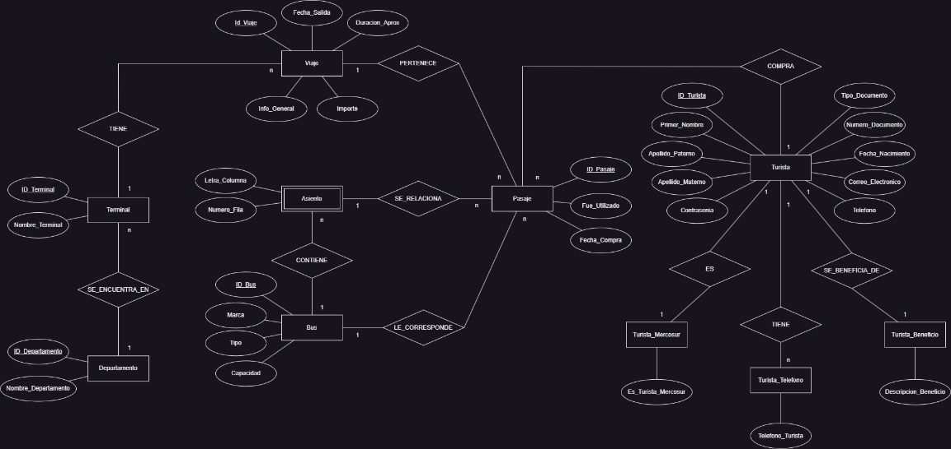

* 1. Restricciones no estructurales
  2. Justificaciones y otras consideraciones

1. Modelo relacional (MR)

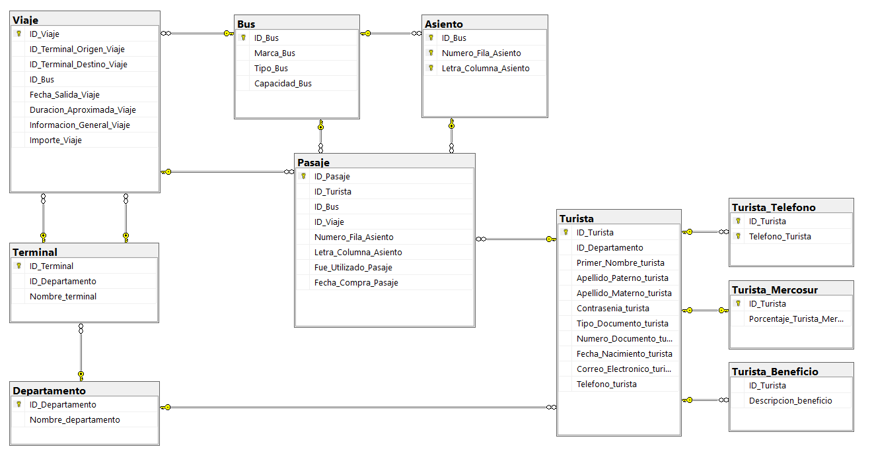

3. 1. Restricciones
   2. Normalización

Se realizo la normalización de la tabla Telefono

<<Incluir conversión si corresponde y su justificación>>

1. SQL

4. 1. Data Definition Language (DDL)

CREATE DATABASE Obligatorio_BD;

USE Obligatorio_BD;

CREATE TABLE Bus (

ID_Bus INT NOT NULL,

Marca_Bus VARCHAR(30) NOT NULL,

Tipo_Bus VARCHAR(30) NOT NULL,

Capacidad_Bus INT NOT NULL,

primary key (ID_Bus)

);

CREATE TABLE Asiento (

ID_Bus INT NOT NULL,

Numero_Fila_Asiento INT NOT NULL,

Letra_Columna_Asiento CHAR(2),

primary key (ID_Bus, Numero_Fila_Asiento, Letra_Columna_Asiento),

foreign key (ID_Bus) references Bus(ID_Bus)

);

CREATE TABLE Departamento (

ID_Departamento INT NOT NULL,

Nombre_departamento VARCHAR(30),

primary key (ID_Departamento),

);

CREATE TABLE Turista (

ID_Turista INT NOT NULL,

ID_Departamento INT NOT NULL,

Primer_Nombre_turista VARCHAR(20) NOT NULL,

Apellido_Paterno_turista VARCHAR(20) NOT NULL,

Apellido_Materno_turista VARCHAR(20) NOT NULL,

Contrasenia_turista VARCHAR(20) NOT NULL,

Tipo_Documento_turista VARCHAR(20) NOT NULL,

Numero_Documento_turista VARCHAR(20) NOT NULL,

Fecha_Nacimiento_turista Date NOT NULL,

Correo_Electronico_turista VARCHAR(30) NOT NULL,

Telefono_turista VARCHAR(15),

primary key (ID_Turista),

foreign key (ID_Departamento) references Departamento(ID_Departamento)

);

CREATE TABLE Turista_Beneficio (

ID_Turista INT NOT NULL,

Descripcion_beneficio VARCHAR(200) NOT NULL,

foreign key (ID_Turista) references Turista(ID_Turista)

);

CREATE TABLE Turista_Mercosur (

ID_Turista INT NOT NULL,

Porcentaje_Turista_Mercosur Varchar(20),

primary key (ID_Turista),

foreign key (ID_Turista) references Turista(ID_Turista)

);

CREATE TABLE Turista_Telefono (

ID_Turista INT NOT NULL,

Telefono_Turista varchar(20),

primary key (ID_Turista, Telefono_Turista),

foreign key (ID_Turista) references Turista(ID_Turista)

)

CREATE TABLE Terminal (

ID_Terminal INT NOT NULL,

ID_Departamento INT NOT NULL,

Nombre_terminal VARCHAR(30) NOT NULL,

primary key (ID_Terminal),

foreign key (ID_Departamento) references Departamento(ID_Departamento)

);

CREATE TABLE Viaje (

ID_Viaje INT NOT NULL,

ID_Terminal_Origen_Viaje INT NOT NULL,

ID_Terminal_Destino_Viaje INT NOT NULL,

ID_Bus INT NOT NULL,

Fecha_Salida_Viaje DATETIME NOT NULL,

Duracion_Aproximada_Viaje TIME NOT NULL,

Informacion_General_Viaje TEXT NOT NULL,

Importe_Viaje INT NOT NULL,

primary key (ID_Viaje),

foreign key (ID_Terminal_Origen_Viaje) references Terminal(ID_Terminal),

foreign key (ID_Terminal_Destino_Viaje) references Terminal(ID_Terminal),

foreign key (ID_Bus) references Bus(ID_Bus),

CONSTRAINT chk_origen_destino CHECK (ID_Terminal_Origen_Viaje <> ID_Terminal_Destino_Viaje) -- Restricci�n que chequea que el origen y destino sean distintos

);

CREATE TABLE Pasaje (

ID_Pasaje INT NOT NULL,

ID_Turista INT NOT NULL,

ID_Bus INT NOT NULL,

ID_Viaje INT NOT NULL,

Numero_Fila_Asiento INT NOT NULL,

Letra_Columna_Asiento CHAR(2),

Fue_Utilizado_Pasaje BIT NOT NULL, -- 0: no utilizado, 1: utilizado

Fecha_Compra_Pasaje DATETIME NOT NULL,

primary key (ID_Pasaje),

foreign key (ID_Turista) references Turista(ID_Turista),

foreign key (ID_Bus) references Bus(ID_Bus),

foreign key (ID_Viaje) references Viaje(ID_Viaje),

foreign key (ID_Bus, Numero_Fila_Asiento, Letra_Columna_Asiento) references Asiento(ID_Bus, Numero_Fila_Asiento, Letra_Columna_Asiento)

);

* 1. Data Manipulation Language (DML)

USE Obligatorio_BD;

SET DATEFORMAT YMD;

-- Insertar datos en la tabla Turista_Beneficio

INSERT INTO Turista_Beneficio (ID_Turista, Descripcion_beneficio) VALUES

(1, 'Descuento en hotel'),

(2, 'Acceso a tour guiado'),

(3, 'Seguro de viaje');

-- Insertar datos en la tabla Turista_Mercosur

INSERT INTO Turista_Mercosur (ID_Turista, Porcentaje_Turista_Mercosur) VALUES

(1, 'Estándar'),

(2, 'VIP'),

(3, 'Estudiante');

-- Insertar datos en la tabla Turista_Telefono

INSERT INTO Turista_Telefono (ID_Turista, Telefono_Turista) VALUES

(1, '09488999019'),

(2, '096876432'),

(3, '349589685'),

(4, '123455555');

-- Insertar datos en la tabla Turista

INSERT INTO Turista (ID_Turista, ID_Departamento, Primer_Nombre_turista, Apellido_Paterno_turista, Apellido_Materno_turista, Contrasenia_turista, Tipo_Documento_turista, Numero_Documento_turista, Fecha_Nacimiento_turista, Correo_Electronico_turista, Telefono_turista) VALUES

(1, 1, 'Juan', 'Pérez', 'García', 'contraseña123', 'DNI', '12345678', '1990-05-15', 'juan.perez@example.com', '987654321'),

(2, 2, 'Ana', 'Lopez', 'Martínez', 'contraseña456', 'Pasaporte', 'A98765432', '1985-02-20', 'ana.lopez@example.com', '123456789'),

(3, 3, 'Carlos', 'Mendoza', 'Fernández', 'contraseña789', 'Cédula', '98765432', '1995-08-30', 'carlos.mendoza@example.com', '555123456'),

(4, 1, 'Esteban', 'Carlos', 'Jose', 'pass1234', 'DNI', '33444556', '1990-05-20', 'soyturista@gmail.com', '123455555');

-- Insertar datos en la tabla Departamento

INSERT INTO Departamento (ID_Departamento, Nombre_departamento) VALUES

(1, 'Turismo'),

(2, 'Logística'),

(3, 'Finanzas');

-- Insertar datos en la tabla Terminal

INSERT INTO Terminal (ID_Terminal, ID_Departamento, Nombre_terminal) VALUES

(1, 1, 'Terminal A'),

(2, 1, 'Terminal B'),

(3, 2, 'Terminal C');

-- Insertar datos en la tabla Viaje

INSERT INTO Viaje (ID_Viaje, ID_Terminal_Origen_Viaje, ID_Terminal_Destino_Viaje, ID_Bus, Fecha_Salida_Viaje, Duracion_Aproximada_Viaje, Informacion_General_Viaje, Importe_Viaje) VALUES

(1, 1, 2, 1, '2024-11-20 08:00:00', '02:30:00', 'Tour desde Terminal A a Terminal B', 100),

(2, 1, 3, 2, '2024-11-21 15:30:00', '03:00:00', 'Tour desde Terminal A a Terminal C', 150),

(3, 2, 3, 3, '2024-11-19 09:00:00', '01:45:00', 'Tour desde Terminal B a Terminal C', 120),

(4, 1, 3, 1, '2024-11-22 07:30:00', '02:15:00', 'Tour desde Terminal A a Terminal C', 120),

(5, 3, 1, 2, '2024-11-23 11:00:00', '03:00:00', 'Tour desde Terminal C a Terminal A', 130),

(6, 2, 1, 3, '2024-11-24 14:00:00', '01:50:00', 'Tour desde Terminal B a Terminal A', 110),

(7, 1, 2, 1, '2024-11-25 10:30:00', '02:45:00', 'Tour desde Terminal A a Terminal B', 100),

(8, 3, 2, 2, '2024-11-26 16:00:00', '03:15:00', 'Tour desde Terminal C a Terminal B', 140),

(9, 2, 3, 3, '2024-11-27 08:45:00', '01:40:00', 'Tour desde Terminal B a Terminal C', 120),

(10, 1, 3, 1, '2024-11-28 09:30:00', '02:00:00', 'Tour desde Terminal A a Terminal C', 125),

(11, 1, 2, 1, '2017-09-10 08:00:00', '02:30:00', 'Viaje de A a B', 100),

(12, 1, 3, 2, '2017-09-15 15:30:00', '03:00:00', 'Viaje de A a C', 150),

(13, 2, 3, 3, '2017-09-20 09:00:00', '01:45:00', 'Viaje de B a C', 120),

(14, 2, 3, 3, '2017-09-14 05:00:00', '07:45:00', 'Viaje de B a C', 620); --

-- Insertar datos en la tabla Asiento

INSERT INTO Asiento(ID_Bus, Numero_Fila_Asiento, Letra_Columna_Asiento) VALUES

(1, 24, 'AA'),

(2, 12, 'AB'),

(3, 28, 'AC'),

(2, 5, 'A'),

(2, 12, 'B'),

(3, 28, 'A'),

(3, 15, 'C'),

(1, 18, 'D'),

(2, 8, 'E'),

(3, 30, 'F'),

(1, 37, 'AN'),

(1, 47, 'GH'),

(3, 7, 'U'),

(2, 21,'QE'),

(3, 32,'LP'),

(3, 11, 'AF'); --

-- Insertar datos en la tabla Bus

INSERT INTO Bus (ID_Bus, Marca_Bus, Tipo_Bus, Capacidad_Bus) VALUES

(1, 'Mercedes', 'Autobús turístico', 40),

(2, 'Volvo', 'Autobús de lujo', 50),

(3, 'Scania', 'Autobús económico', 35);

-- Insertar datos en la tabla Pasaje

INSERT INTO Pasaje (ID_Pasaje, ID_Turista, ID_Bus, ID_Viaje, Numero_Fila_Asiento, Letra_Columna_Asiento, Fue_Utilizado_Pasaje, Fecha_Compra_Pasaje) VALUES

(1, 1, 1, 1, 24, 'AA', 0, '2024-11-15'),

(2, 2, 2, 2, 12, 'AB', 1, '2024-11-16'),

(3, 3, 3, 3, 28, 'AC', 0, '2024-11-17'),

(4, 1, 3, 4, 28, 'A', 0, '2024-11-20'),

(5, 1, 2, 5, 8, 'E', 1, '2024-11-21'),

(6, 1, 1, 6, 18, 'D', 0, '2024-11-22'),

(7, 1, 2, 7, 8, 'E', 0, '2024-11-23'),

(8, 1, 3, 8, 30, 'F', 1, '2024-11-24'),

(9, 1, 1, 10, 37, 'AN', 0, '2017-09-01'),

(10, 1, 1, 11, 47, 'GH', 1, '2017-09-02'),

(11, 1, 2, 12, 7, 'U', 0, '2017-09-05'),

(12, 1, 2, 12, 21, 'QE', 1, '2017-09-15'),

(13, 1, 3, 13, 32, 'LP', 0, '2017-09-25'),

(14, 4, 3, 14, 11, 'AF', 0, '2017-09-13');

* 1. Consultas SQL

4. 3. 1. Consulta 1

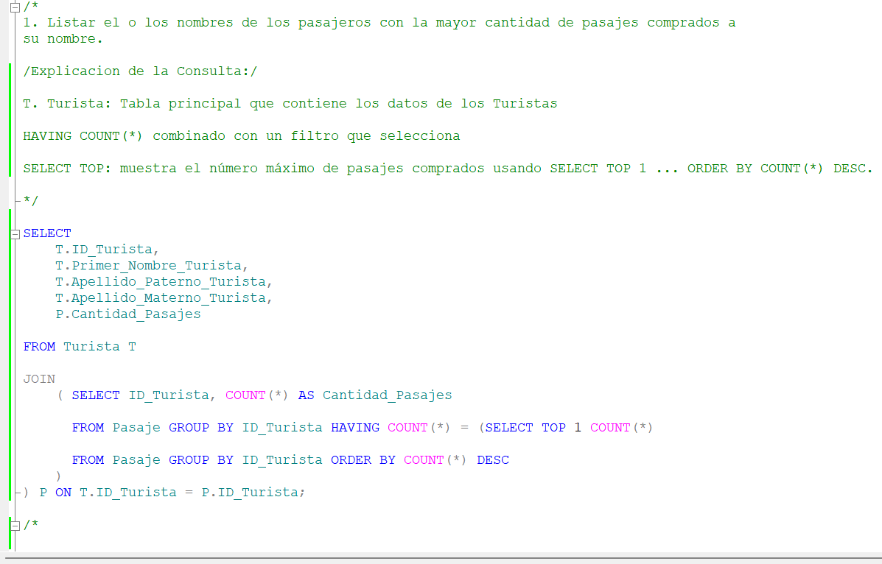

* + 1. Consulta 2

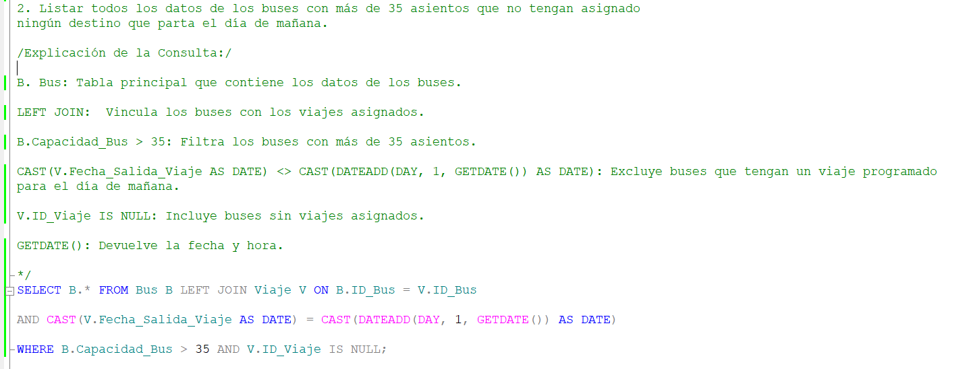

* + 1. Consulta 3

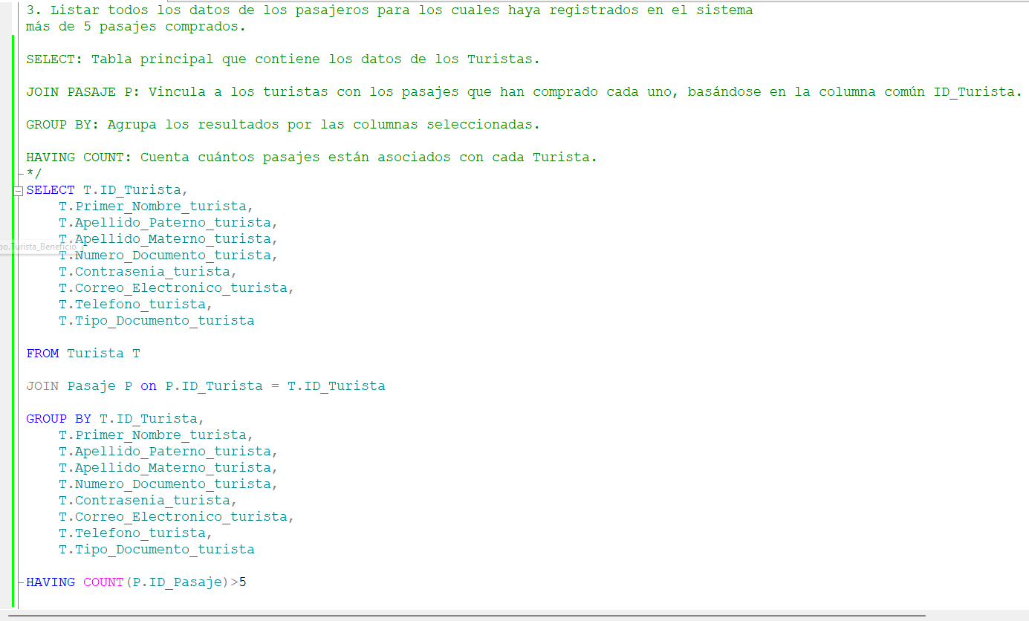

* + 1. Consulta 4

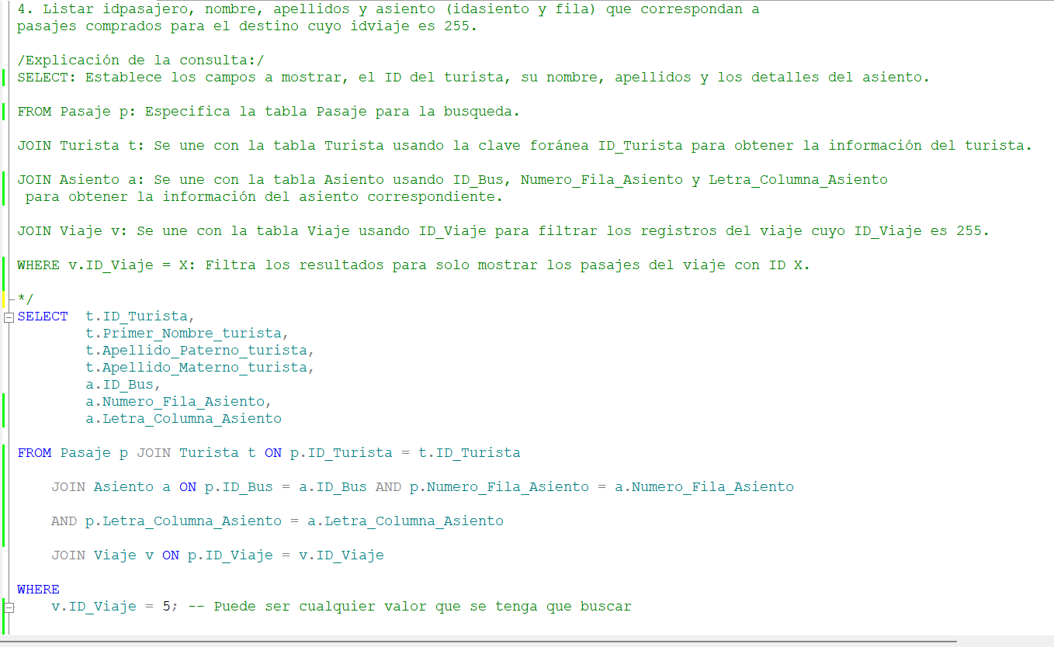

* + 1. Consulta 5

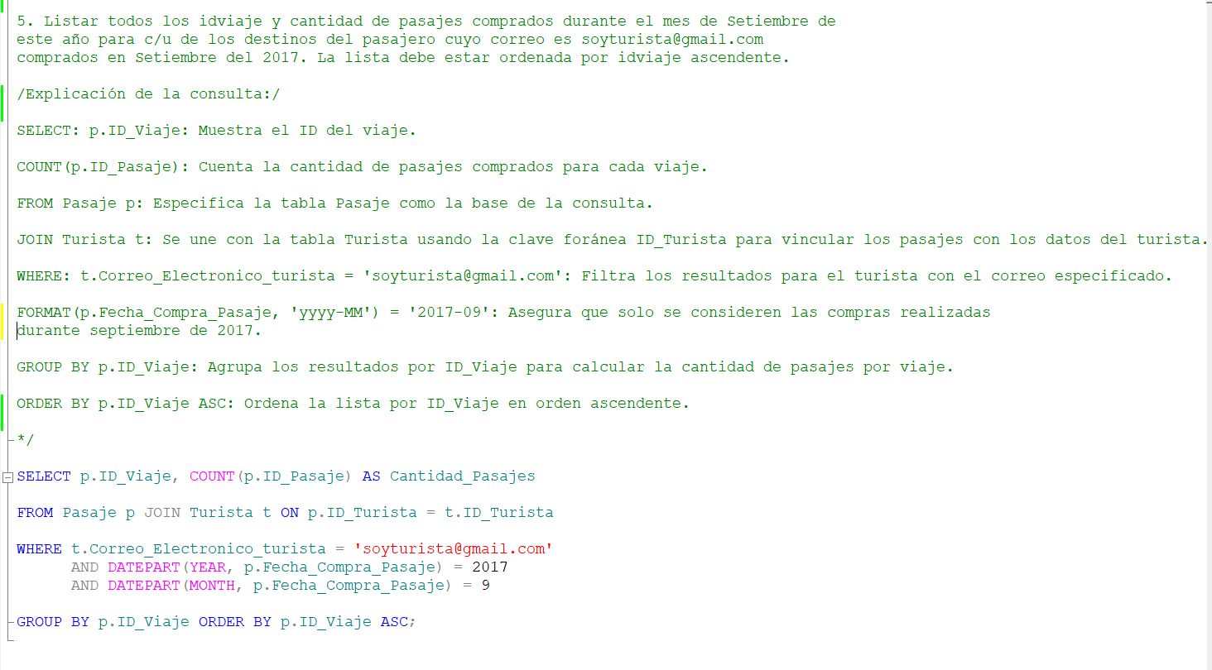

* 1. Evidencia de ejecución de consultas

Consulta 1:

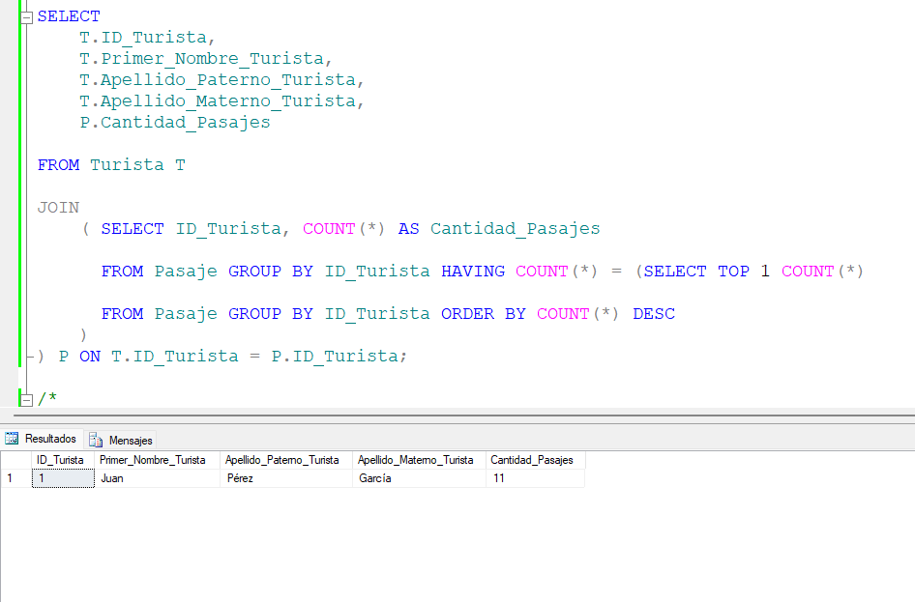

Consulta 2:

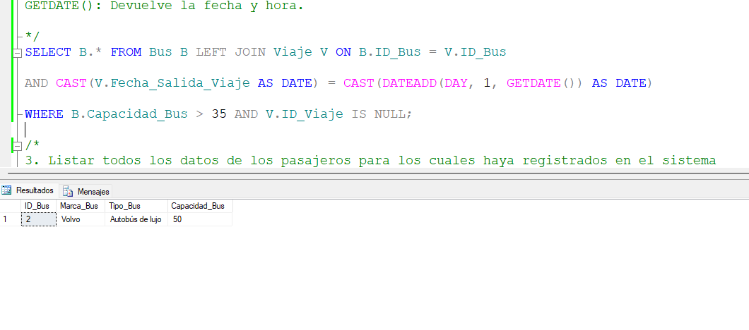

Consulta 3:

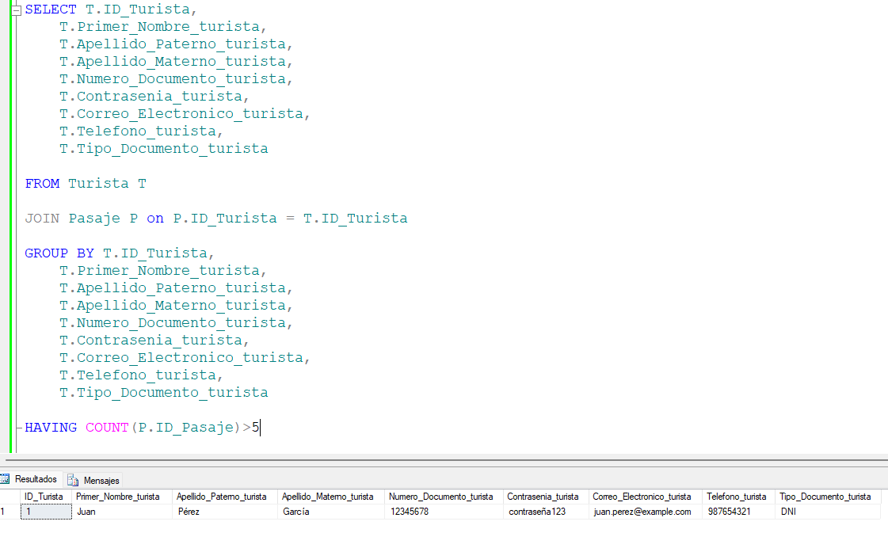

Consulta 4:

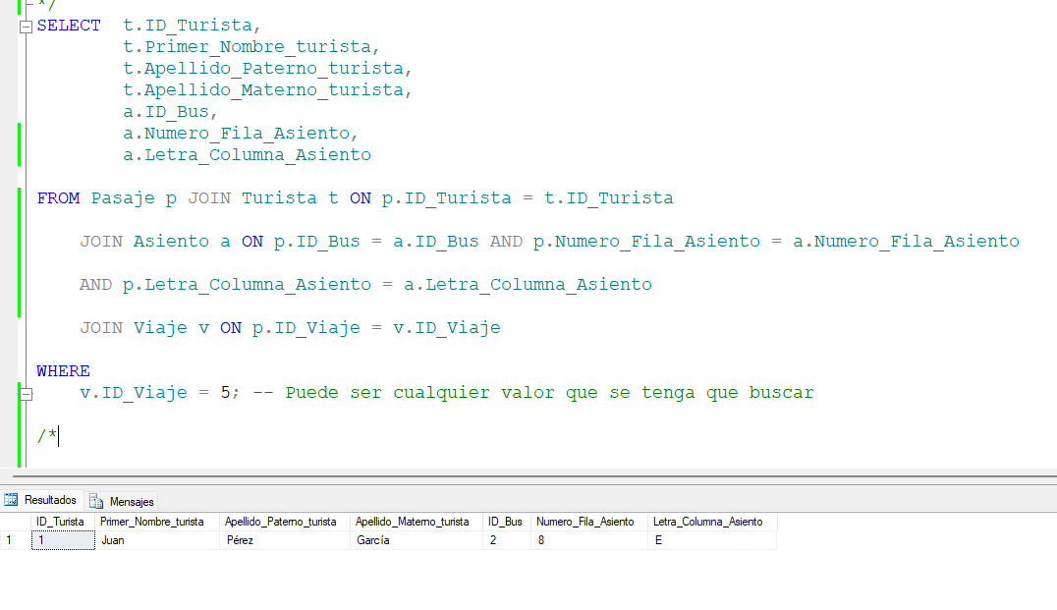

Consulta 5:

